P.V. De Combinatie Middelburg, 11-05-2019.
Lossingsplaats Melun Andrezel
Winnaar Gijs Baan
De 750 duiven in de club werden na enig uitstel gelost om 12:45. Met een snelheid van 1175 meter/min zou de eerste duif om 17:23 bij Gijs over de antenne lopen. De winnaar voor Gijs is een blauwe jaarling doffer en wordt op weduweschap gespeeld.

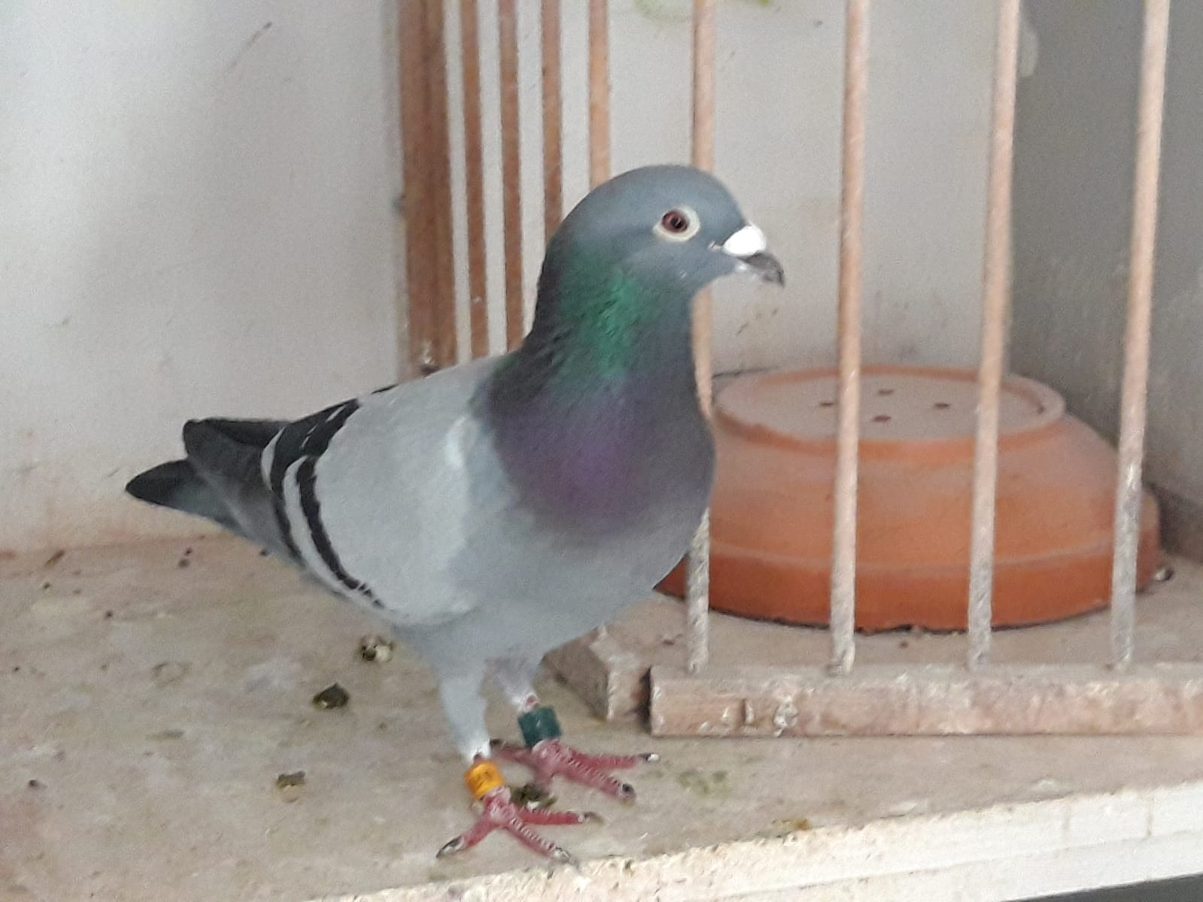

Deze doffer heeft als afkomst 75% Koen Minderhoud en is een achterkleinzoon van de befaamde geeloger.
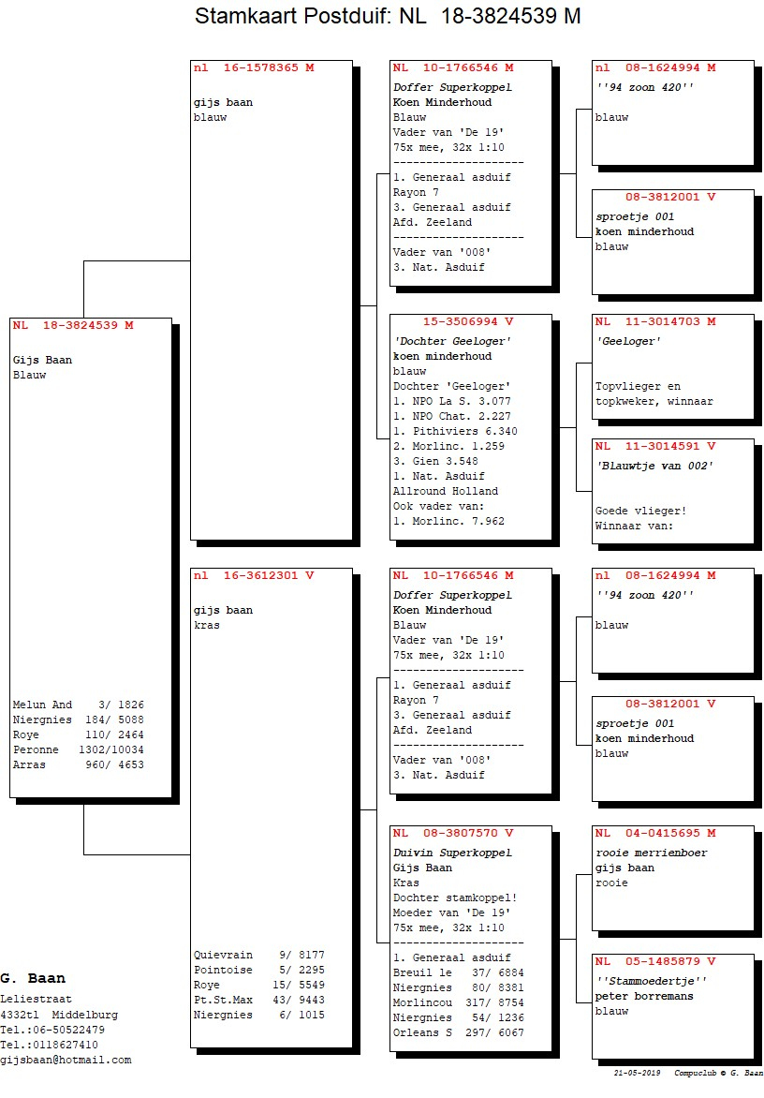
Daniël Dekker.

